Date
Prénom
CE1

Évaluation Questionner le Monde
Le mot de la maîtresse
Signature des parents

Connaître les conditions de germination d’une graine
Prendre compte du soin et travailler de manière autonome
- Complète la phrase :

Connaître les étapes de germination d’une graine
- Mets le bon numéro sous chaque étiquette pour les remettre dans l’ordre :

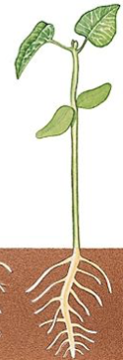
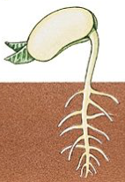

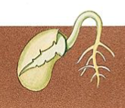
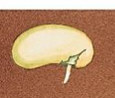

Raconte l’histoire de la naissance de cette plante. Utilise les mots : graine – tige – feuilles – racines. N’oublie pas de faire des phrases.

Savoir établir un protocole expérimental

- André se demande si sa graine de persil a besoin de terre pour pousser. Quelle expérience peut-il faire pour le vérifier ? Explique ton expérience puis illustre la par un schéma

